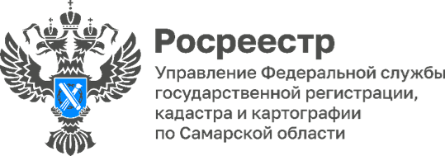

**06.08.2024**

**Глава городского округа Октябрьск наградила сотрудницу**

**самарского Росреестра Благодарственным письмом**

По случаю 68-й годовщины со Дня образования городского округа Октябрьск, благодарственным письмом главы города Александры Гожей за добросовестный труд, профессионализм и ответственность награждена заместитель начальника межмуниципального отдела по г. Октябрьск, Шигонскому району Управления Росреестра по Самарской области Ольга Тимофеева.

Ольга Павловна координирует все основные направления, связанные с осуществлением государственной регистрации прав и кадастрового учета на территории городского округа Октябрьск. Эффективное взаимодействие со структурными подразделениями администрации позволило отделу досрочно завершить работы по выявлению правообладателей в рамках исполнения 518-ФЗ.

*«Ольга Тимофеева радеет всей душой за свой город, осознает важность своей профессии.**Она всегда стремится сделать все максимально эффективно и грамотно, не боится нового!»* - отмечает начальник межмуниципального отдела по городу Октябрьск, Шигонскому району **Оксана Ахмадулина.**

По словам Ольги Павловны, ей очень приятно получить такую высокую оценку за работу, но еще более приятно, когда ее результатом удовлетворены заявители, которые обращаются за получением государственных услуг.

Материал подготовлен Управлением

Росреестра по Самарской области